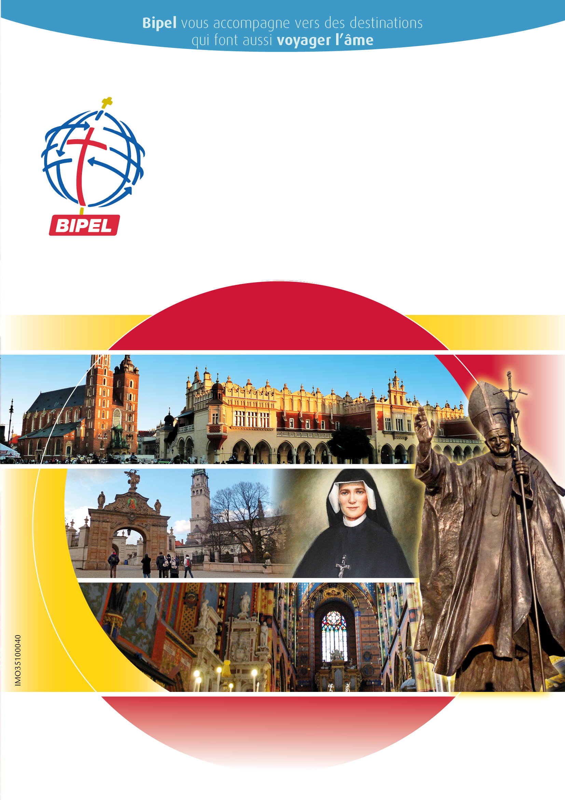
Le diocèse de LILLE
vous propose :
Du lundi 12 au dimanche 18 avril 2021

Un pèlerinage
« Vivre la passion du Christ », en
POLOGNE
Sous la conduite du Père Jérôme VANDERSCHAEVE

Jour 1 Lundi 12 avril 2021
BRUXELLES/ CRACOVIE
Tôt le matin, transfert de Dunkerque, Bailleul et Lille en autocar vers l’aéroport de Bruxelles.
Envol de Bruxelles à destination de Cracovie avec la compagnie Brussels Airlines.
Accueil à l’arrivée par le guide accompagnateur. Le matin, route vers le sanctuaire de Lagiewniki, à la périphérie de la ville, non loin de l’usine Solvay où Karol Wojtyla fut ouvrière pendant la guerre, tout en faisant ses études clandestinement au Grand Séminaire de Cracovie. Proposition de messe privée au sanctuaire à Łagiewniki. Rencontre avec l’une des religieuses qui évoquera la vocation du sanctuaire et la vie de Sœur Faustine. Dîner et nuit à Cracovie

Jour 2 Mardi 13 avril 2021
CRACOVIE/ KALWARIA /WADOWICE/ WADOWICE/ CRACOVIE
Le matin, route vers Kalwaria, « la Jérusalem Polonaise ». Ce site classé au patrimoine mondial de l'UNESCO est composé d'un complexe de monastère des Franciscains-Bernardins. Visite du sanctuaire et du cloître de Kalwaria, inscrit au patrimoine mondial de l’UNESCO. Déjeuner. L’après-midi, route vers Wadowice, ville natale de Jean Paul II. Visite de la Maison Natale de Jean Paul II, du Musée et de l’église paroissiale. Puis, visite de l’église Paroissiale. Proposition de messe à Wadowice dans l’église Paroissiale. Retour à Cracovie, et découverte du Sanctuaire de Saint Jean Paul II. Dîner et nuit à Cracovie.

Jour 3 Mercredi 14 avril 2021
CRACOVIE
Le matin, visite guidée du quartier du Wawel qui désigne la butte sur laquelle s’élèvent la cathédrale et le château royal. Découverte de la Cathédrale du Wawel. Nous continuerons avec la visite du Château Royal du Wawel, de style Renaissance. Découverte extérieure. Puis, nous emprunterons la Rue Chanoines avant d’aller déjeuner. Déjeuner à Cracovie. Dans l’après-midi, découverte de la vieille ville : découverte des murailles et visite de l’église Saint Florian, la Barbacane, la Rue Saint Florian, artère commerçante de la ville, la Place du Marché, la Halle aux Draps et ses bâtiments gothiques habillés d’un attique, la Basilique Notre Dame (découverte du grand retable du gothique tardif en forme de triptyque). Puis, découverte de l’église Saint François. Proposition de messe à l’église Saint François. Marche vers le Palais des Archevêques, là où Karol Wojtyla a été ordonné prêtre en 1946. Découverte extérieure. Enfin, découverte extérieure de l’Université Jagellone. Temps libre sur la place du Marché (où se trouve notamment la Hall aux Draps). Dîner et nuit à Cracovie.

Jour 4 Jeudi 15 avril 2021
CRACOVIE / AUSCHWITZ / CZESTOCHOWA
Le matin, départ pour Auschwitz/Birkenau : l’épouvantable camp de la mort, lieu de « l’extermination de l’Homme innocent… ». (70 km, soit 1h20 de route). Visite guidée, en compagnie d’un guide du site, du camp d’Auschwitz/Birkenau Rendez-vous à l’entrée du camp. Chemin de Croix à Auschwitz. (sous réserve).Nous y évoquerons la mémoire des millions de morts victimes de la barbarie du Nazisme, mais aussi la mémoire du Père Maximilien Kolbe, martyr de la charité, mort dans ce camp et aujourd’hui canonisé par Jean Paul II, et celle d’Edith Stein, carmélite, canonisée le 11 octobre 1998. Déjeuner au Centre de Dialogue à Oswiecim. L’après-midi, temps de rencontre à Auschwitz au centre du dialogue. Célébration de la Passion au Centre de Dialogue. Continuation vers Czestochowa.
Dîner et nuit à Czestochowa.

Jour 5 Vendredi 16 avril 2021
CZESTOCHOWA/ CRACOVIE
Le matin, découverte du sanctuaire du monastère de Jasna Gora, sanctuaire marial et national, centre spirituel de la Pologne, qui doit sa renommée et son rayonnement à l’Icône miraculeuse de la Vierge Noire, vénérée par toute la Pologne, et plus largement par des pèlerins venus du monde entier…Messe dans la chapelle de l’Icône de la Vierge Noire. En milieu de matinée, visite guidée du sanctuaire en compagnie d’un guide local du site. Puis, visite de la Basilique, le musée, le trésor. Possibilité d’assister au coucher de l’Icône à 12h00.Déjeuner à Czestochowa. L’après-midi, temps de rencontre avec un représentant du sanctuaire. Puis temps personnel. Enfin, retour à Cracovie. Dîner et nuit à Cracovie.

Jour 6 Samedi 17 avril 2021
CRACOVIE / NOVA HUTA / WIELICZKA / CRACOVIE
Le matin, visite de l’église de Nova-Huta, construite à l’initiative du Pape et destinée aux ouvriers. Proposition de messe à l’église de Nova-Huta. Puis découverte du Quartier de Nova Huta, afin de découvrir l’architecture « idéale » voulue par le régime communiste. En fin de matinée, route vers départ Wieliczka : site de tradition millénaire, inscrit au patrimoine naturel de l’UNESCO. Déjeuner à Wieliczka. L’après-midi, découverte des mines de sel où nous découvririons notamment la chapelle de Sainte Kinga, véritable cathédrale en cristaux de sel, ainsi que l’histoire des mineurs… Descente au niveau - I en ascenseur (possible à pied, soit 400 marches environ). Puis descente au niveau - II (niveau où se situe la Chapelle de Sainte Kinga), et au niveau - III à pied (environ 400 marches). Visite en compagnie d’un guide local du site. A la fin de la visite, remontée en ascenseur depuis le niveau - III. Ou bien, proposition de messe dans la Chapelle Saint Jean Paul II dans les mines de sel. Puis, retour vers Cracovie. Dîner et nuit à Cracovie.

Jour 7 Dimanche 18 avril 2021
CRACOVIE/ BRUXELLES
Le matin, pèlerinage au sanctuaire de Saint Jean Paul II. Messe au Sanctuaire. Si possible, petit temps libre dans la ville. Vers 11h30 : Transfert vers l’aéroport. Déjeuner panier repas servi à l’aéroport de Cracovie.
Envol de Cracovie à destination de Bruxelles avec la compagnie Brussels Airlines.
Retour en autocar vers Dunkerque, Bailleul et Lille.
**********************************
Les messes et les rencontres sont sous réserve de disponibilité des lieux et des intervenants. De même l’ordre des visites peut être soumis à modifications. Cependant, l’ensemble des visites mentionnées au programme sera respecté.

Prix par personne (en chambre à partager) : 1 439 euros sur la base de 20 personnes
1 345 euros sur la base de 30 personnes
Supplément en chambre individuelle : 180 euros (en nombre limité)

Ces prix comprennent :
- Les pré-post acheminements pour se rendre à l’aéroport de Bruxelles au départ de Dunkerque, Bailleul et Lille,
- L’assistance à l’aéroport à l’aller, et l’enregistrement en ligne à l’aller et au retour,
- Le transport aérien sur vols réguliers et indirects BRUXELLES / CRACOVIE, et CRACOVIE / BRUXELLES de la compagnie aérienne BRUSSELS AIRLINES, en classe économique,
- Les taxes d’aéroport et de sécurité, d’un montant de 73,46 € au 8 juin 2020,
- L’accueil à l’aéroport de Cracovie,
- Les hébergements, en maisons religieuses et/ou en hôtels de catégorie 2* (normes locales, type « IBIS »), en chambre à deux lits
- La pension-complète du déjeuner en panier repas du premier jour au déjeuner panier repas du dernier jour,
- Les services d’un guide accompagnateur francophone durant toute la durée du pèlerinage,
- Les services de guides locaux pour la visite de la Maison Natale à Wadowice, d’Auschwitz, du sanctuaire de Jasna Gora, des mines de Wieliczka,
- La mise à disposition d’un autocar de bon confort pendant toute la durée du pèlerinage,
- Les frais d’entrées dans les sites et monuments mentionnés au programme,
- Les ascenseurs pour la descente au premier niveau dans les mines de Wieliczka, et la remontée depuis le niveau -3.
- La location d’audiophone pour toute la durée du pèlerinage,
- La garantie annulation BIPEL,
- L'assurance assistance et rapatriement BIPEL ASSISTANCE, (MUTUAIDE ASSISTANCE),
- Un sac de voyages, un livre guide et des étiquettes bagages.
Ces prix ne comprennent pas :
- Les boissons,
- Les pourboires pour le guide accompagnateur, les guides locaux et le chauffeur,
- Les offrandes pour les messes, les communautés rencontrées et les intervenants extérieurs,
- Toutes les dépenses à caractère personnel.
Ce prix est basé sur les conditions économiques (taxes, coût du carburant…) connues en date du 22 juin 2020. En outre, à 35 jours du départ : le prix sera revu en fonction des conditions économiques alors valables (montants de taxes, coût du fuel, …) et en fonction du nombre définitif de participants.
FORMALITE DE POLICE : Chaque pèlerin de nationalité française doit se munir d’un passeport ou d’une carte d’identité en cours de validité pour l’entrée dans le pays.
DATE LIMITE D’INSCRIPTION : Dès que possible / au plus tard le 26 février 2021

CONDITIONS DE VENTE ET CONDITIONS D'ANNULATION
Ce programme est soumis aux conditions générales de vente régissant les rapports entre les agences de voyages et leurs clients (voir document joint). Les prix indiqués ci-dessus ont été calculés pour un groupe de 20 ou 30 personnes selon les conditions économiques connues en date du 22 juin 2020. Toute annulation doit être notifiée par lettre. Un montant de 100 Euros non remboursable sera retenu pour frais de dossier.
Les versements effectués pourront être remboursés sous déduction des frais suivants :
. entre 30 et 21 jours avant le départ, il sera retenu 25 % du montant total du voyage.
. entre 20 et 8 jours avant le départ, il sera retenu 50 % du montant total du voyage.
. entre 7 et 2 jours avant le départ, il sera retenu 75 % du montant total du voyage.
. à moins de 2 jours avant le départ, il sera retenu 90 % du montant total du voyage.
Tout voyage interrompu ou abrégé - du fait du voyageur, pour quelque cause que ce soit - ne donne lieu à aucun remboursement.
Le service Garantie Annulation, offert par BIPEL, (sur présentation d’un justificatif), prend en charge les frais d’annulation mentionnés ci-dessus pour toute raison médicale ou autre cas de force majeure, (incendie, dégâts des eaux obligeant votre présence sur les lieux, le décès des ascendants et descendants…), dès l’inscription et ce, jusqu’au jour du départ.
NB : Toute personne ne fournissant pas les documents justifiant l’annulation ne pourra être pris en charge par cette garantie annulation et devra s’acquitter des frais éventuels retenus par les prestataires (compagnies aériennes, hébergements, autres…) jusqu’à 31 jours du départ. Passé ce délai, se référer aux conditions ci-dessus.

ORGANISATION TECHNIQUE BIPEL – IMMATRICULATION IM035100040

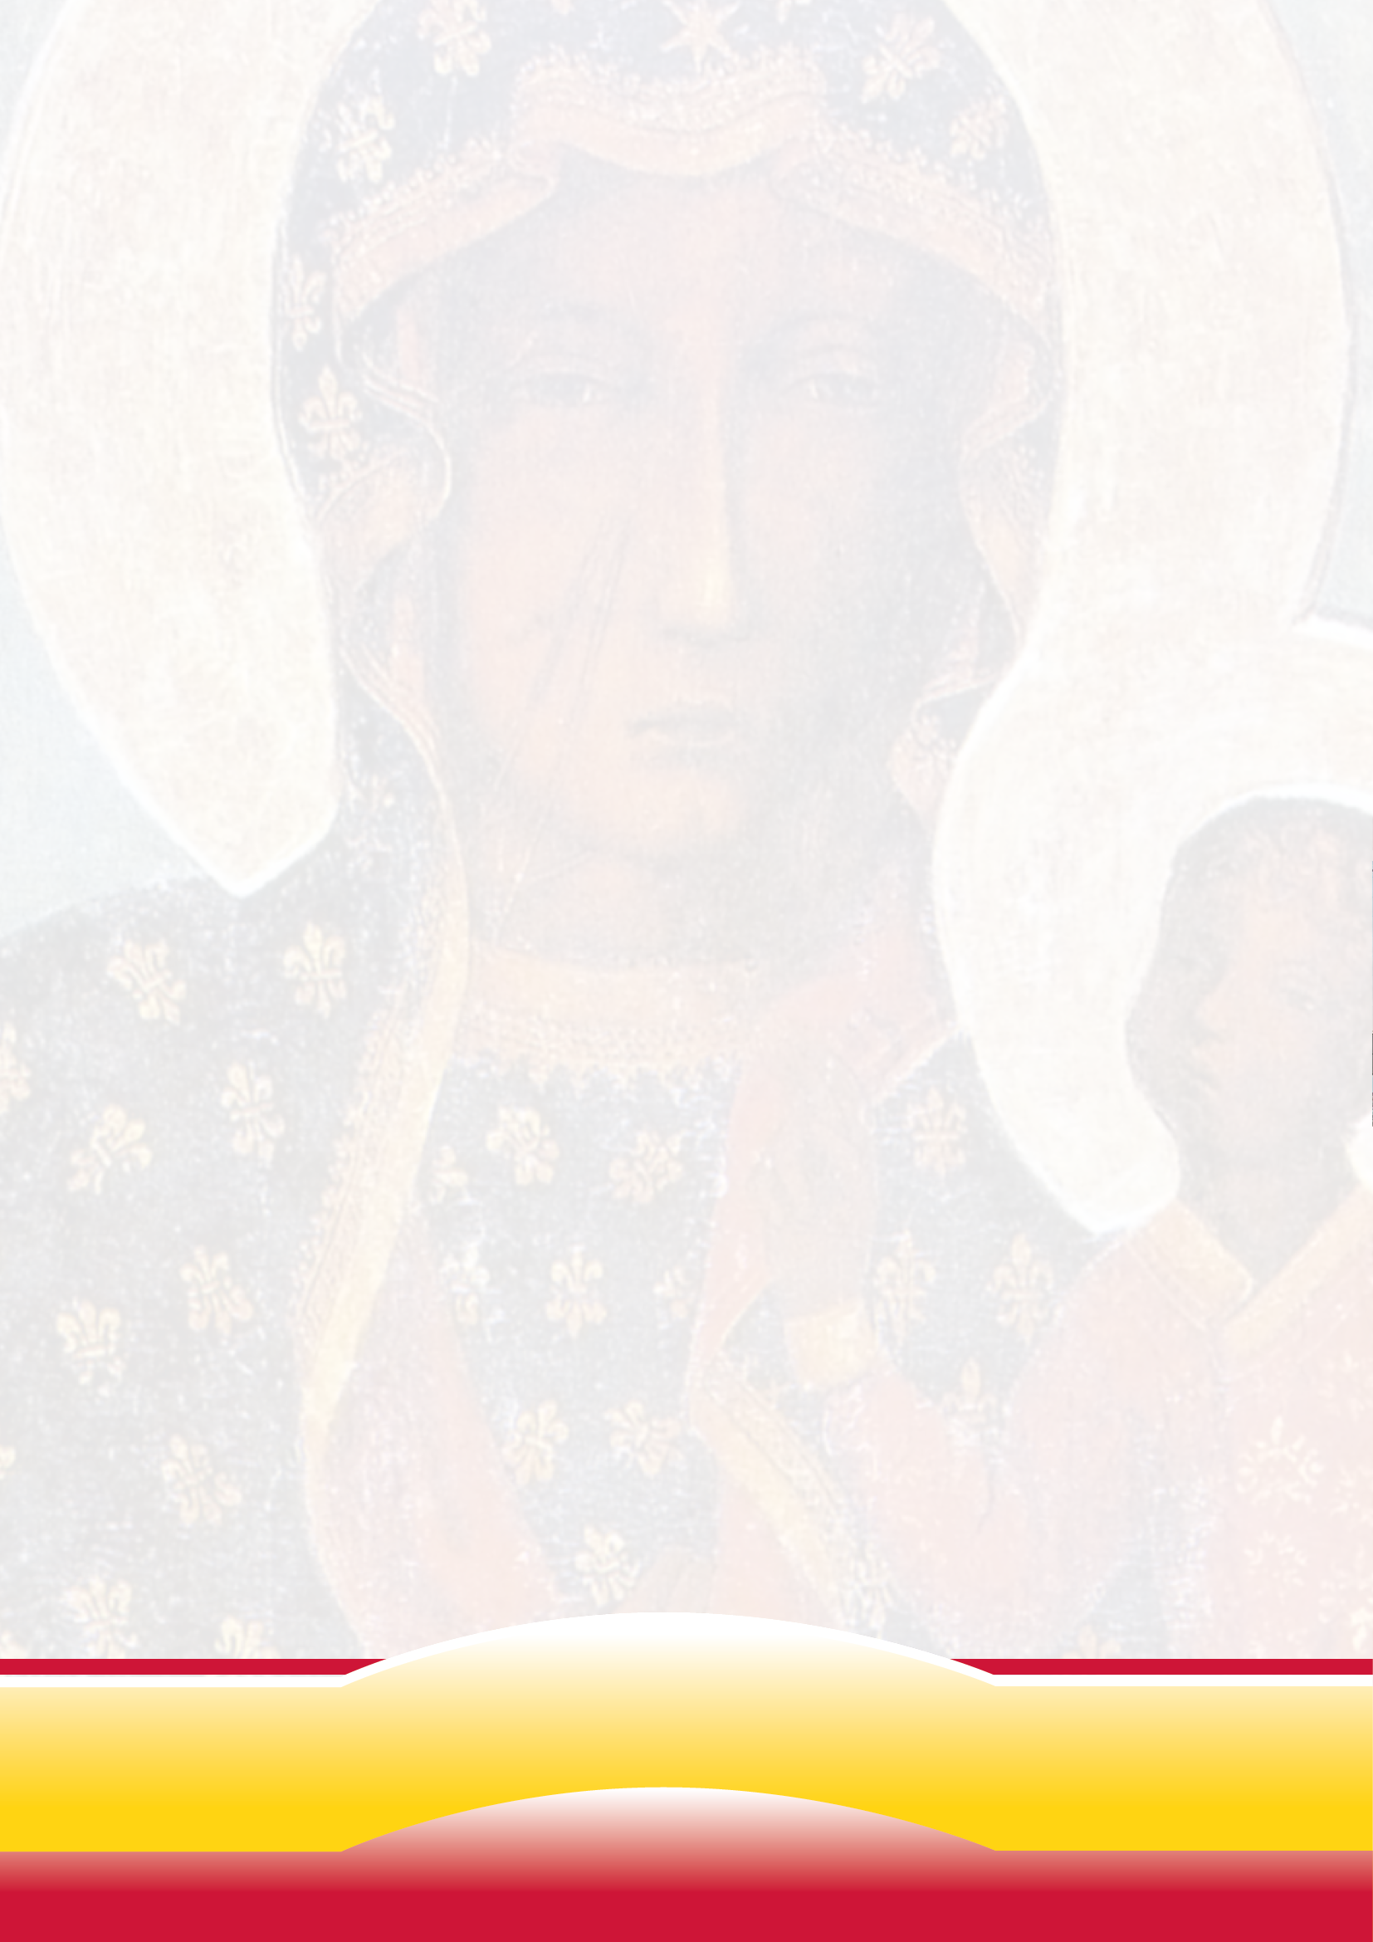
Pour toute demande de renseignements, merci de contacter :

Service des Pèlerinages Diocésains
39 rue de la Monnaie
59 000 LILLE

Tel : 03 20 55 00 15
Mail : pelerinages@lille.catholique.fr
IM 059 1000 42

